|  |
| --- |
| http://www.cie.gov.ar/cie/uploads/images/Logo_UTN.png  Universidad Tecnologica Nacional  Facultad Regional rosario  Proyecto final |
|  |
| Sistema de Seguimiento de Clientes |
|  |
| Grupo N°: 08  Turno: Noche  Integrantes:   * Bartomioli, Javier 35030 * Naredo, Rodrigo |

ÍNDICE

Abstract 3

Análisis de la Organización 4

La Organización 4

Reseña histórica 4

Misión 5

Visión 5

Políticas 5

Objetivos 6

Principal 6

Secundario 6

Metas 6

Factores de éxito 6

Organigrama 7

Matriz Foda 8

Análisis de los principales procesos 8

Análisis de Problemas 8

Análisis de Objetivos 8

Resumen de apostadores y usuarios 8

Propuesta de alternativas de solución 8

Comparación de propuestas 8

Diagrama de Gantt preliminar 8

Matriz de precedencia de Tareas 9

Matriz de Observaciones 10

# Abstract

ABSTRACT: El proyecto consiste en el desarrollo e implementación de un sistema de seguimiento de clientes que soliciten servicios o productos, manteniendo en una BD información acerca de servicios solicitados y/o productos comprados, así como también la posibilidad de brindar promociones personalizadas relacionadas con su historial de demandas, aplicando los principios de BI. Por otro lado incluirá el desarrollo de una aplicación móvil la cual tiene como finalidad asistir a los vendedores en la toma de pedido.

El punto fuerte de este sistema se basa en que puede ser parametrizado a diferentes tipos de negocios, tales como venta de productos alimenticios, tecnológicos, etc., y servicios en general.

El proyecto está basado en una tecnología cliente servidor, apoyando las operaciones críticas del mismo en la parte del servidor, dejando al cliente solo los procesos “delgados”.

En relación al despliegue del sistema, se habilitarán las funcionalidades relacionadas al tipo de negocio que el cliente lleva adelante.

El concepto de la herramienta es generar una relación bilateral donde tanto la empresa como sus clientes puedan beneficiarse al obtener servicios/productos acorde a sus necesidades.

Funciones incluidas:

* Sistema web de gestión y seguimiento de clientes
* Elaboración de informes
* Aplicación móvil de asistencia de vendedores
* Elaboración automática de ofertas personalizadas

Funciones excluidas:

* Procesos contables/financieros
* Gestión de productos
* ABM de clientes
* Elaboración de recorridos para vendedores.

# Análisis de la Organización

## La Organización

La organización a la que se abordará en el transcurso del proyecto será la distribuidora de insumos odontológicos “Dis Den”. La misma se encuentra ubicada en la ciudad de Rosario, en el domicilio de Santa Fe n° 3153. Las actividades de la organización están relacionadas a la venta mayorista y minorista de insumos, herramientas, indumentaria, instalaciones y servicios referentes al área de la odontología.

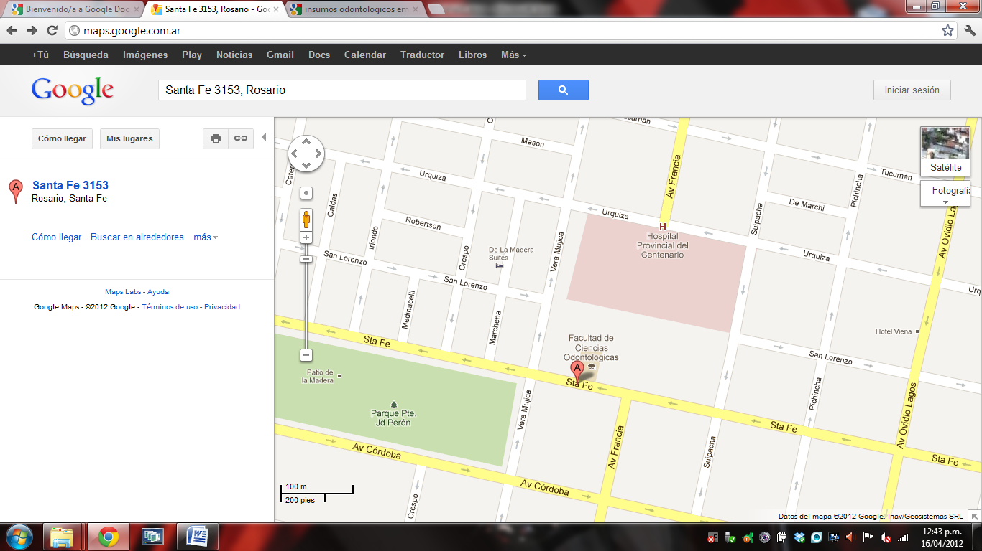

Mapa de la localización de la empresa. La viñeta señalizada con la letra “A” representa el domicilio de la organización.

## Reseña histórica

Dis Den Odontología fue fundada por Horacio Calamante (padre) en 1954 como un comercio dental destinado a satisfacer las necesidades de odontólogos y protesistas de Rosario y sus cercanías.

A medida que pasaron los años la odontología fue convirtiéndose en una profesión cada vez más compleja. La organización tuvo que enfrentar el desafío de adaptarse a los cambios para satisfacer las necesidades de sus clientes, ya que desde el primer momento el objetivo principal fue proveer a éstos con productos innovadores de la más alta calidad.

A partir de 1989, con Horacio y Norberto Calamante hijos, se incorporo la división mayoristas y comenzó a efectuarse la importación de productos de primeras marcas de todo el mundo.

## Misión

Brindar un servicio de calidad y reconocimiento a sus clientes, teniendo como principal motor la innovación. Asimismo busca otorgar a los profesionales capacitación en el uso de materiales y herramientas y en el desarrollo de buenas prácticas en el ejercicio de la profesión.

## Visión

Ser el mejor distribuidor de insumos y equipos dentales en Rosario, siendo reconocido en el mercado local por su calidad y excelencia en la producción y venta de materiales odontológicos, así mismo posicionándose dentro de los dentistas y distribuidores como la mejor alternativa del sector.

## Políticas

* Realizar nuestro trabajo persiguiendo la excelencia.
* Brindar el mejor trato a todos los clientes, en sus solicitudes y reclamos considerando que ellos son quienes permiten que nuestra empresa funcione.
* Definir por escrito, el tiempo máximo de respuesta de todo requerimiento interno o externo, es responsabilidad de cada una de las áreas.
* Atender al cliente es responsabilidad de todos los integrantes de la empresa, para lo cual deberán conocer los procedimientos a fin de orientarlos.
* Todos los integrantes de la empresa deben mantener un comportamiento ético.
* Desterrar toda forma de paternalismo y favoritismo, cumpliendo la reglamentación vigente.
* Los puestos de trabajo en la empresa son de carácter polifuncional; ningún trabajador podrá negarse a cumplir una actividad para la que esté debidamente capacitado.
* Impulsar el desarrollo de la capacidad y personalidad de los recursos humanos mediante acciones sistemáticas de formación.
* Todas las actividades son susceptibles de delegación, tanto en la acción como en su responsabilidad implícita.
* Realizar evaluaciones periódicas, permanentes a todos los procesos de la organización.
* Mantener una sesión mensual documentada de trabajo de cada unidad, a fin de coordinar y evaluar planes y programas, definir prioridades y plantear soluciones.
* Presentar los presupuestos y planes operativos hasta el 15 de septiembre; los informes de actividades hasta el 28 de febrero de cada año.
* Respetar las normas de higiene y seguridad, así como también aquellas relacionadas a la moral y las buenas costumbres, con el fin de preservar el entorno de trabajo y a sus integrantes.
* Mantener en la empresa un sistema de información sobre los trabajos realizados en cumplimiento de sus funciones, proyectos y planes operativos.
* Difundir permanentemente la gestión de la empresa en forma interna y externa.

## Objetivos

### Principal

* Proveer a sus clientes con productos innovadores de la más alta calidad.

### Secundario

* Consolidarse como el principal proveedor de insumos odontológicos a nivel nacional.
* Brindar productos sanitarios de calidad, acorde a los estándares establecidos por  A.N.M.A.T. (Administración Nacional de Medicamentos, Alimentos y Tecnología Médica).
* Proveer a la comunidad de Odontólogos las últimas novedades sobre nuevas técnicas y productos, a través de cursos de capacitación.

## Metas

No completado en esta iteración

## Factores de éxito

No completado en esta iteración

## Organigrama

A continuación se presenta el organigrama de la empresa, donde se pone de manifiesto cómo está conformada la estructura organizacional de la misma.



## Matriz Foda

## Análisis de los principales procesos

## Análisis de Problemas

Actualmente, la difusión de ofertas de productos se destina a todos los clientes de la empresa en forma masiva y sin realizar un criterio de selección por intereses o necesidades de los mismos. Esto provoca que gran parte de las ofertas sean rechazadas o desatendidas, dado que no son recibidas por el público correcto. Por ejemplo un odontólogo especializado en endodoncia no desea recibir ofertas sobre productos aplicados a la realización de implantes debido a que no es su especialidad.

Dado que el sistema actual de la empresa presenta un módulo de gestión de clientes integrado, a la vez que, con el fin de agilizar las operaciones, dicho módulo no presenta características asociadas a los intereses y/o consumo de sus clientes, se hace necesario el desarrollo de un sistema que permita efectuar la relación entre la demanda de productos (obtenida a partir de su historial de compras) junto con el posible interés que el cliente pueda llegar a tener sobre el lanzamiento de una nueva oferta.

Por otro lado, la aplicación de la solución de software que se busca implementar permitirá que la División de Marketing pueda efectuar un correcto análisis estratégico con la información obtenida a partir de los reportes que el sistema podrá emitir, antes de efectuar el lanzamiento de una nueva oferta.

# Análisis de Objetivos

# Resumen de apostadores y usuarios

# Propuesta de alternativas de solución

# Comparación de propuestas

# Diagrama de Gantt preliminar

# Matriz de precedencia de Tareas

|  |  |  |  |  |  |  |
| --- | --- | --- | --- | --- | --- | --- |
| **Actividad** | **Fecha Estimada** | **Carga Horaria Estimada** | **Fecha**  **Real** | **Carga**  **Horaria**  **Real** | **Firma** | **Firma** |
|  |  |  |  |  |  |  |
|  |  |  |  |  |  |  |
|  |  |  |  |  |  |  |
|  |  |  |  |  |  |  |

# Matriz de Observaciones

|  |  |  |
| --- | --- | --- |
| **Observación** | **Revisado** | **Fecha de Revisado** |
|  |  |  |
|  |  |  |
|  |  |  |
|  |  |  |